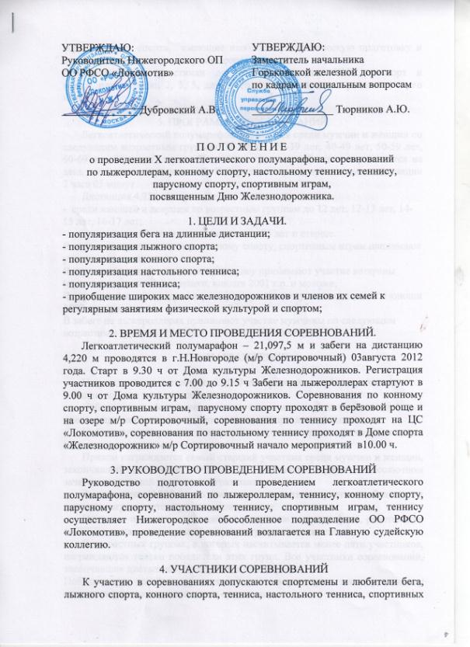
игр, парусного спорта, имеющие необходимую физическую подготовку и медицинскую справку о допуске к соревнованиям.
Для регистрации участники должны предоставить ИНН, паспорт и ксерокопию страниц 2, 3, 5, для детей – свидетельство о рождении и его копию.

5. ПРОГРАММА СОРЕВНОВАНИЙ
Легкоатлетический полумарафон проводится среди мужчин и женщин по следующим возрастным группам: 18-29 лет, 30-39 лет, 40-49 лет, 50-59 лет, 60-69 лет, 70 лет и старше. Возрастная группа участников определяется на день проведения соревнований. Контрольное время прохождения дистанции 2 часа 05 минут.
Дистанция 4,220 км. проводится:
- среди юношей и девушек по возрастным группам до 12 лет, 12-13 лет, 14-15 лет, 16-17 лет;
- среди женщин 50 лет и старше и мужчин 55 лет и старше.
В соревнованиях по теннису, конному спорту, спортивным играм принимают
участие все желающие.
В соревнованиях по настольному теннису принимают участие ветераны (мужчины, женщины) девушки, юноши 2000 г.р. и старше, девочки и мальчики 2001 г.р. и моложе;
В соревнованиях по парусному спорту принимают участие девушки и юноши 1997 г.р. и моложе;
В забеге на лыжероллерах принимают участие мужчины по следующим возрастным группам: 18 – 39 л, 40 – 49 л, 50 л и старше.

6. НАГРАЖДЕНИЕ.

Награждение за дистанцию 21,097,5 м проводится среди мужчин и женщин по всем возрастным группам.
Победители в абсолютном зачете с 1 по 6 место среди мужчин и с 1 по 4 место среди женщин награждаются ценными призами и дипломами.
Победители и призеры в возрастных группах среди мужчин и женщин награждаются призами и дипломами.
Призом награждается самый старший участник среди мужчин и женщин, закончивший дистанцию. Участники, получившие призы в абсолютном зачете в возрастной группе не награждаются.
За дистанцию 4,220 км по указанным возрастным группам победители и призеры награждаются призами и дипломами.
Ценными призами награждаются участники полумарафона, работающие на ГЖД и показавшие лучший результат у мужчин и женщин.
В возрастных группах, в которых насчитывается менее пяти участников, награждаются только победители этих групп. Все участники соревнований, закончившие дистанцию, поощряются сувенирами.
Победители и призёры соревнований по лыжероллерам, теннису, конному спорту награждаются памятными сувенирами.
Награждение победителей и призеров соревнований проводится только по предъявлению паспорта (свидетельства о рождении).

7. ФИНАНСИРОВАНИЕ
Расходы по подготовке и проведению соревнований (оплата судейства, награждение победителей и призеров, организационные расходы) несет Нижегородское обособленное подразделение ОО РФСО «Локомотив». Расходы, связанные с участием иногородних участников несут командирующие организации.

8. ЗАЯВКИ
Предварительные заявки на участие в соревнованиях подаются по адресу: 603010, г.Н.Новгород, пер.Балаклавский, д.1, Центральный стадион «Локомотив», Нижегородское
ОП ОО РФСО «Локомотив» и по тел/ф. 248-41-17, 249-36-24.

Настоящее Положение является официальным вызовом на соревнования.

Оргкомитет

